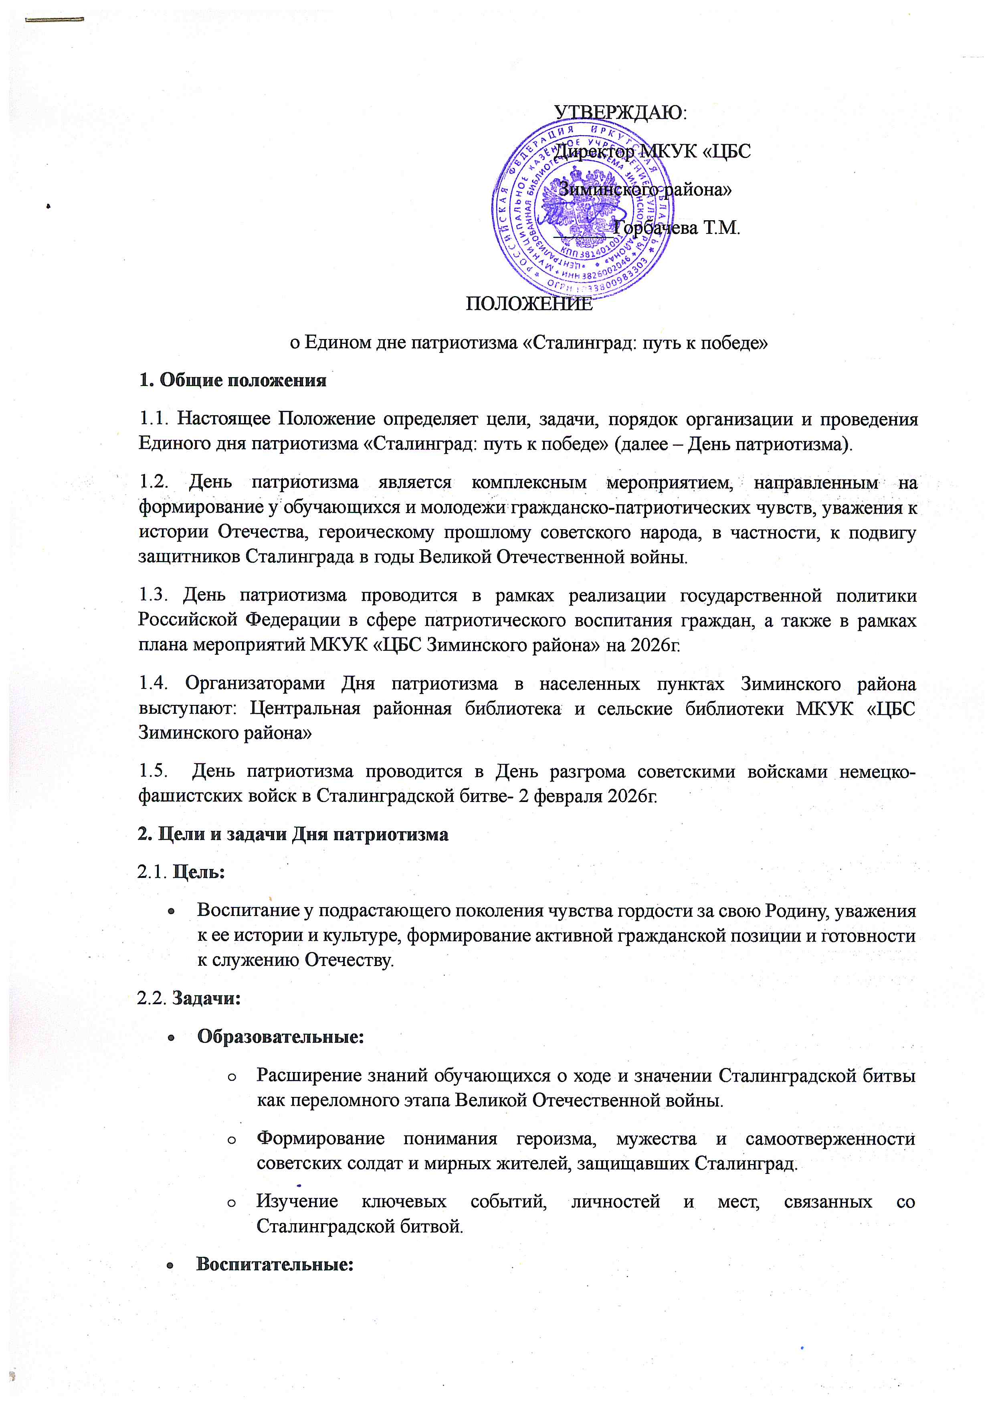
  - Формирование чувства патриотизма, любви к Родине и готовности к ее защите.
  - Воспитание уважения к подвигу старшего поколения, ветеранов Великой Отечественной войны.
  - Развитие чувства сопричастности к истории своей страны и ее героическому прошлому.
  - Формирование негативного отношения к фашизму и любым проявлениям экстремизма.
- Развивающие:
  - Развитие навыков критического мышления, анализа исторических источников.
  - Стимулирование интереса к изучению истории, поисковой и исследовательской деятельности.
  - Развитие коммуникативных навыков и умения работать в команде.
3. Участники Часа патриотизма
3.1. Участниками Часа патриотизма могут быть:
- Обучающиеся образовательных организаций всех уровней (дошкольные, общеобразовательные, профессиональные).
- Молодежь, члены молодежных общественных объединений.
- Все желающие, проявляющие интерес к истории Отечества.
4. Формы проведения Часа патриотизма
4.1. Час патриотизма может проводиться в различных формах, в том числе:
- Уроки мужества: тематические уроки с использованием мультимедийных презентаций, видеоматериалов, воспоминаний ветеранов.
- Онлайн-экскурсии: онлайн-посещение мемориальных комплексов, музеев, посвященных Сталинградской битве.
- Библиотечные кинопоказы: демонстрация художественных и документальных фильмов о Сталинградской битве
- Исторические квесты, викторины, турниры- предоставление возможности участникам в интерактивной форме узнать о важном историческом событии и личностях, связанных со Сталинградской битвой.
- Часы военной книги – (Ю. Бондарев «Горячий снег», В Некрасов «В окопах Сталинграда», В.Гроссма «Жизнь и судьба», М. Алексеев «Мой Сталинград», К. Симонов «Солдатами не рождаются» и др.)
- Краеведческие часы о земляках-участника Сталинградской битвы
- Громкие чтения: чтение произведений о Сталинградской битве (Приложение 1)
- и другие формы работы.

5. Отчет об участии в Едином Дне патриотизма необходимо отправить в Центральную районную библиотеку 3 февраля (Паспорт мероприятия, ссылка на публикацию в соцсетях и мессенджерах)

Приложение 1
Список художественных произведений о Сталинградской битве
для учащихся младшего школьного возраста
1. Алексеев, С. Герои Великой Отечественной : рассказы / С. Алексеев. – Москва : Дрофа-Плюс, 2005. – 64 с. : ил.
2. Алексеев, С. Рассказы о маршале Жукове: рассказы / С. Алексеев. – Москва : Малыш, 1977. – 40 с. : ил.
3. Алексеев, С. Рассказы о маршале Рокоссовском: рассказы / С. Алексеев. – Москва : Малыш, 1990. – 28 с. : ил.
4. Алексеев, С. Сталинградское сражение. 1942–1943 : рассказы для детей / С. Алексеев. – Москва : Детская литература, 2010. – 106 с. : ил.
5. Богомолов, В. За оборону Сталинграда / В. Богомолов. – Москва : Малыш, 1980. – 32 с. : ил.
6. Ефетов, М. Избранное : повести / М. Ефетов. – Москва : Детская литература, 1986. – 446 с. : ил.
Из содерж. : Девочка из Сталинграда. – С. 265-302.
7. Ефетов, М. Света и Камила : повести / М. Ефетов. – Москва : Детская литература, 1966. – 142 с.
8. Золотые рукавички : стихи для детей / под ред. В. С. Макеева. – Волгоград : Нижне-Волжское книжное издание, 1975. – 80 с. : ил.
9. Овчинцев, В. Конопатая весна : стихи / В. Овчинцев. – Волгоград : Ведо, 1995. – 53 с. : ил.
10. Шмерлинг, В. Дети Ивана Соколова : повесть / В. Шмерлинг. – Москва. – Детская литература, 1989. – 255 с. : ил.
Список художественных произведений о Сталинградской битве
для учащихся среднего и старшего школьного возраста
11. Агашина, М. К. Стихотворения / М. К. Агашина. – Волгоград : «Станица», 1993. – 160 с.
12. Алексеев, М. Возвращение огня : автобиографическая повесть в письмах / М. Алексеев. – Волгоград : Издатель, 2004. – 112 с.
13. Алексеев, М. Мой Сталинград / М. Алексеев. – Москва : Дружба народов, 2000. – 256 с.
14. Бондарев, Ю. В. Горячий снег : роман / Ю. В. Бондарев. – Ленинград : Лениздат, 1983. – 344 с.
15. Гончаренко, Г. И. Разгром / Г. И. Гончаренко. – Москва : Советская Россия, 1969. – 352 с.
16. Грибачев, Н. М. Здравствуй, комбат! : рассказы / Н. М. Грибачев. – Волгоград : Нижне–Волжское книжное издательство, 1982. – 320 с.
17. Гуммер, И. С., Харин Ю. А. Это было в Калаче : повесть / И. С. Гуммер, Ю. А. Харин. – Волгоград : Нижне–Волжское книжное издательство, 1985. – 160 с.
18. Дроботов, В. Н. Босоногий гарнизон : документальная повесть / В. Н. Дроботов. – Волгоград : Издатель, 2004. – 94 с.
19. Дроботов, В. Н. Снова на Волге : повести и рассказы / В. Н. Дроботов. – Волгоград : Нижне–Волжское книжное издательство, 1987. – 272 с.
20. Иванникова, Е. В. Сталинградская сирень / Е. Иванникова. – Волгоград : Издатель, 2008. – 72 с.
21. Корнеев, А. А. Деревья Сталинграда : стихотворения и поэмы / А. Корнеев. – Москва : Современник, 1983. – 239 с.
22. Красильников, А. Красная Шапочка : повесть / А. Красильников. – Волгоград, Нижне-Волжское книжное издательство, 1978. – 128 с. : ил.
23. Малыгина, Н. П. Двое и война : повести / Н. Малыгина. – Волгоград : Нижне–Волжское книжное издательство, 1982. – 304 с.
24. Мишаткин, Ю. И. Осколок у сердца : повести / Ю. Мишаткин. – Волгоград : «Принт», 2005. – 304 с.
25. Мишаткин, Ю. И. Рыцарский меч Сталинграда : повести / Ю. Мишаткин. – Волгоград : ООО «Принт», 2002. – 448 с.
26. Некрасов, В. П. В окопах Сталинграда : повесть; рассказы / В. П. Некрасов. – Москва : Художественная литература, 1990. – 319 с.
27. Осадин, Б. А. На окраине Сталинграда : повесть / Б. Осадин. – Волгоград : Нижне-Волжское книжное издательство, 1990. – 240 с.
28. Очкин, А. Иван – я, Федоровы – мы : героическая быль / А. Очкин. – Москва : Детская литература, 1982. – 110 с.
29. Симонов, К. М. Дни и ночи : повесть / К. М. Симонов. – Москва : Художественная литература, 1984. – 260 с.
30. Симонов, К. М. Живые и мертвые : роман в 3-х кн. Кн.I Живые и мертвые / К. М. Симонов. – Москва : Просвещение, 1982. – 384 с.
31. Синякин, С. Н. Горькая соль войны : рассказы и повесть / С. Синякин. – Волгоград: Издатель, 2010. – 288 с.
32. Синякин, С. Н. Мрак тени смертной / С. Синякин. – Волгоград : Издатель, 2009. – 408 с.
33. Синякин, С. Н. Сталинградские зернышки : рассказы / С. Синякин. – Волгоград : Издатель, 2005. – 160 с.
34. Скачков, В. Н. Сталинградский Гаврош : документальная повесть / В. Скачков. – Волгоград : Издатель, 2005. – 64 с.
35. Трубачев, О. Н. Блокнот сталинградца / О. Трубачев. – Волгоград : Издательство лицея «Олимпия», 2010. – 40 с.

